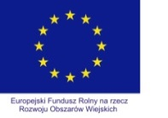 | 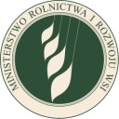 | 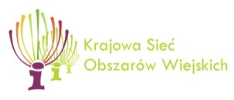 |  | 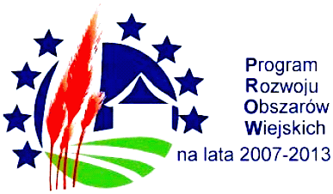

Terminy i miejsca spotkań informacyjno–szkoleniowych dotyczących możliwości korzystania oraz zasad wdrażania działania „Współpraca” w ramach Programu Rozwoju Obszarów Wiejskich na lata 2014-2020

Lp. | województwo | Termin spotkania | Termin przyjmowania zgłoszeń do: | Miejsce spotkania | Nabór prowadzi:
1 | 2 | 3 | 4 | 5 | 6
 | świętokrzyskie | 06 maja 2015 | 03 maja 2015 | Modliszewice  ul. Piotrkowska 30  26-200 Końskie  Świętokrzyski ODR | Świętokrzyski ODR: Jadwiga Sroka  jadwiga.sroka@sodr.pl
 | podlaskie | 07 maja 2015 | 04 maja 2015 | ul. Kard. Stefana Wyszyńskiego 1  15-888 Białystok  Urząd Marszałkowski | Podlaski ODR:  Tomasz Śnieciński  tsniecinski@odr-szepietowo.pl
 | lubuskie | 12 maja 2015 | 09 maja 2015 | Kalsk 91  66-100 Sulechów  Lubuski ODR | Lubuski ODR :  Janusz Kupiński  j.kupinski@lodr.pl
 | pomorskie | 13 maja 2015 | 10 maja 2015 | Trakt św. Wojciecha 293  80-001 Gdańsk  Pomorski ODR | Pomorski ODR :  Sylwia Ceglarska  s.ceglarska@podr.pl
 | warmińsko-mazurskie | 13 maja 2015 | 10 maja 2015 | ul. Jagiellońska 91  10-356 Olsztyn  Warmińsko-Mazurski ODR | Warmińsko-Mazurski ODR:  Arkadiusz Tabaka  a.tabaka@w-modr.pl
 | kujawsko-pomorskie | 14 maja 2015 | 11 maja 2015 | Ul. Parkowa 1  89-122 Minikowo  Kujawsko-Pomorski ODR | Kujawsko-Pomorski ODR :  Lidia Lewandowska  lidia.lewandowska@kpodr.pl
 | wielkopolskie | 19 maja 2015 | 16 maja 2015 | ul. Winogrady 63  61-659Poznań  Oddział CDR | CDR w Brwinowie, Oddział w Poznaniu  poznan@cdr.gov.pl
 | opolskie | 19 maja 2015 | 16 maja 2015 | ul. Główna 1  49-330 Łosiów  Opolski ODR | Opolski ODR :  Alicja Brzychcy  alicja.brychcy@oodr.pl
 | dolnośląskie | 13 maja 2015 | 10 maja 2015 | ul. Zwycięska 4  53-033 Wrocław  Dolnośląski ODR | Dolnośląski ODR: Agnieszka Rybarska,  agnieszka.rybarska@dodr.pl
 | podkarpackie | 25 maja 2015 | 12 maja 2015 | ul. Tkaczowa 146,  36-040 Boguchwała  Podkarpacki ODR | Podkarpacki ODR:  Alfred Maternia  alfred.maternia@podrb.pl
 | śląskie | 26 maja 2015 | 23 maja 2015 | ul. Gliwicka 85,  43-190 Mikołów  Oddział Śląskiego ODR w Mikołowie | Śląski ODR:  Lucyna Wrońska  l.wronska@odr.net.pl
 | łódzkie | 20 maja 2015 | 17 maja 2015 | ul. Nowości 32  95-011 Bratoszewice  Łódzki ODR | Łódzki ODR:  Katarzyna Nowak  k.nowak@lodr-bratoszewice.pl
 | zachodniopomorskie | 21 maja 2015 | 18 maja 2015 | 73-134 Barzkowice  Zachodniopomorski ODR | Zachodniopomorski ODR:  Paulina Marach  barzkowice@home.pl
 | małopolskie | 22 maja 2015 | 19 maja 2015 | ul. Meiselsa 1  31-063 Kraków  Oddział CDR | CDR w Brwinowie, Oddział w Krakowie:  Łukasz Jawny,  l.jawny@cdr.gov.pl
 | lubelskie | 28 maja 2015 | 25 maja 2015 | ul. Pożowska 8  24-130 Końskowola  Lubelski ODR | Lubelski ODR:  Danuta Sobich,  dsobich@wodr.konskowola.pl
 | mazowieckie | 29 maja 2015 | 26 maja 2015 | ul. Pszczelińska 99  05-840 Brwinów  CDR | CDR w Brwinowie,  sekretariat@cdr.gov.pl

